*
ご利用日：月・火・水・木・金・土


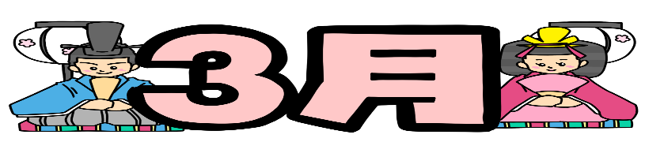

行事予定表

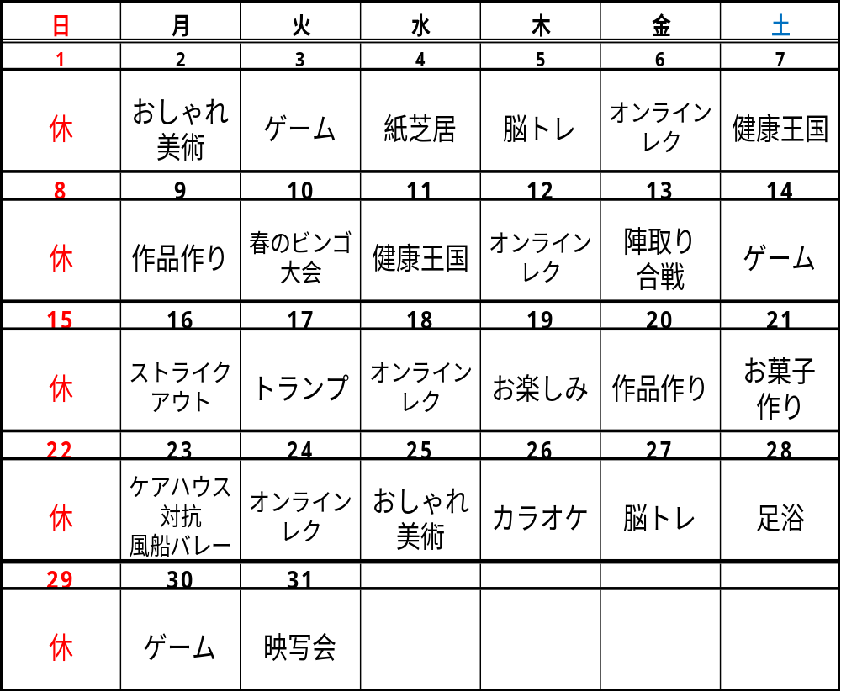






※デイサービスをご都合により休まれる場合は、お手数ですが前日もしくは
当日の８時３０分ごろまでにご連絡いただきますようお願い致します。
※コロナ対策のため、マスク着用と連絡帳への検温記入は引き続きお願いします。
※3月の美容室は、6日・9日・31日の予定です。ご希望の方は1週間前までに
職員、または連絡帳にご記入をお願い致します。

令和8年3月第313号
社会福祉法人 健翔会
ひまわりの園デイサービスセンター
〒841-0018 佐賀県鳥栖市田代本町924-1
電話:0942-84-5737
E₋mail:day@kensyoukai.or.jp
健翔会のHPは二次元コードから
ひまわりだより



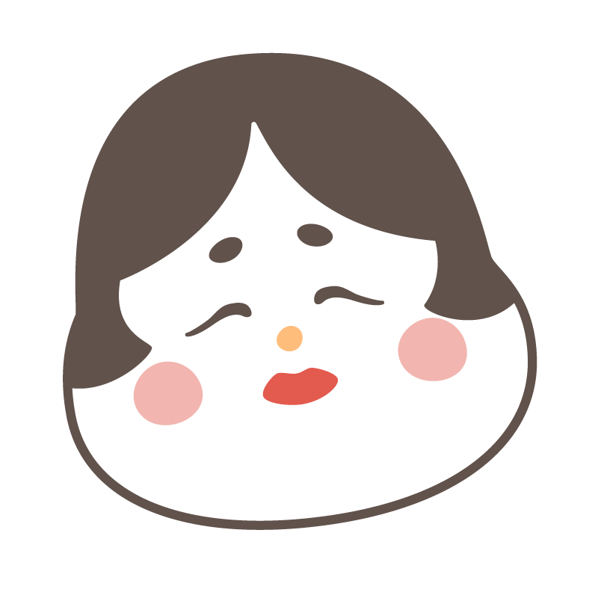

鬼は～外、福は～内

2月3日は節分ということで、デイサービスでも節分を行いました。毎年職員数名が鬼に扮して豆まきを行っておりましたが、今年は職員がそれぞれ鬼に扮した的あてに変更。今年の鬼のラスボスはピンクの髪！！と説明すると皆様頑張って掛け声をし、鬼退治をされていました。今年もたくさんの鬼を倒したので良い １年になりますね。

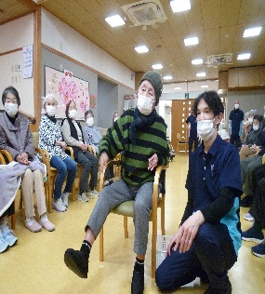
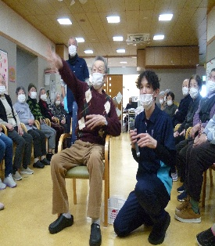
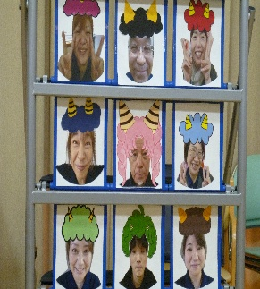
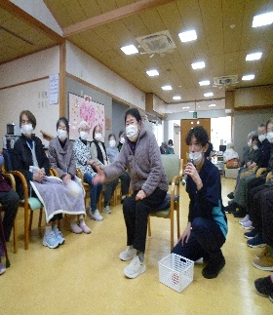
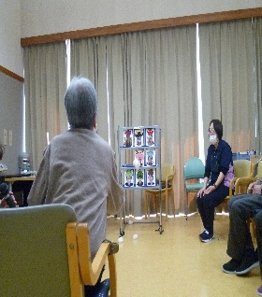
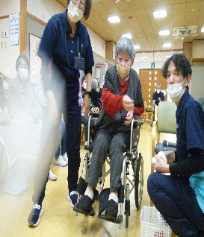



作品作り（チューリップの壁面飾り）

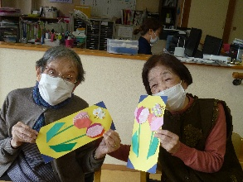
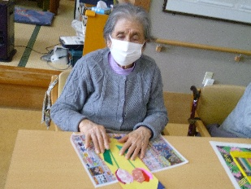
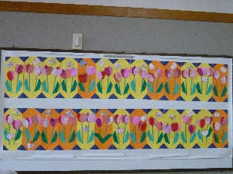
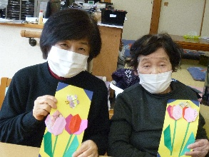

今回は春にちなんだ作品作りを行いました。色とりどりのチューリップを作成し、蝶々🦋も飛ばしてみました。折り紙で作成している時は皆様とても真剣に取り組まれています。出来上がった作品を見て「綺麗ね」「上手にできたね」と様々な喜びの声が聞かれていました。来月は何にしようか？と実は職員はとても頭を悩ませていますが、皆様の喜ぶ顔が見れてとても嬉しいです。

おしゃれ美術では、爪切りやネイル、塗り絵等を行っております。ネイルをされる方は「今回はこの色がいい」と要望があったり、大変人気です。爪切りもご自身で行うには難しくなられているも多く、手足の爪切りを行っています。
おしゃれ美術
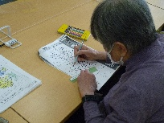
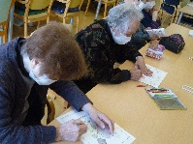
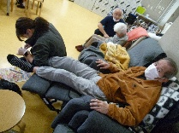
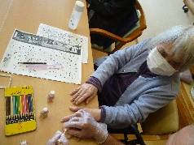



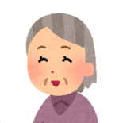
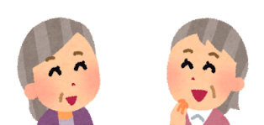

今月は、お誕生日の方が11名居られます

あっという間に2月も終わりまた新しい月が始まりますね。学生の頃、先生が「歳を取るほど時間の流れは早く感じるよ」と良く言われていましたが、
ここ最近私もようやくその感覚がわかるようになりました。毎日仕事に家事に育児と時間に追われておりますが、今月も笑いの絶えない楽しいデイサービスにしていきますので、宜しくお願い致します。
編集後記
おめでとうございます！
3月お誕生者様
今月は、お誕生日の方が
5名居られます♪
おめでとうございます！
素敵な1年に
なりますように★

11月
お誕生日者様

